2022级新生户口迁入准备材料清单

请各位新生根据个人意愿，自愿迁入户口。
- 加QQ群：532502528。为防止广告乱入，申请时填写学院和姓名，否则不予通过。进群后按要求修改群名片。（本科生为学院空一格加姓名；研究生为研究生空一格加姓名）注：非全日制研究生户口不可迁入。
- 录取通知书、身份证：原件和复印件。
- 学生信息采集表：在电脑上填好打印好。（QQ群文件里下载，详细说明见群文件材料清单）
- 照片：准备1张蓝底两寸证件照（免冠着淡色衣服，素颜，照片下方必需打印学生姓名和身份证号码）。
- 迁移证：户口从原籍迁出，领取户口迁移证。迁移地址：江苏省南京市南京艺术学院（江苏省南京市鼓楼区北京西路74号）。

请在迁移证有效期间内到学校保卫处户政科（地址：行政楼116）审核材料，材料无误后方可办理户口迁入事宜。
宁海路派出所地址：江苏省南京市鼓楼区上海路203号院内3号楼，咨询电话：025—84427469。

“常住人口登记表”就是学生在校期间的户口簿原件，请学生妥善保管。

学校办理户籍咨询电话：025—83517568，樊老师。

“南京公安”，可以了解最新的警方咨询，根据你的位置定位离你最近的派出所，通过微信平台报警，办理出入境、户政等各类业务。请识别二维码！
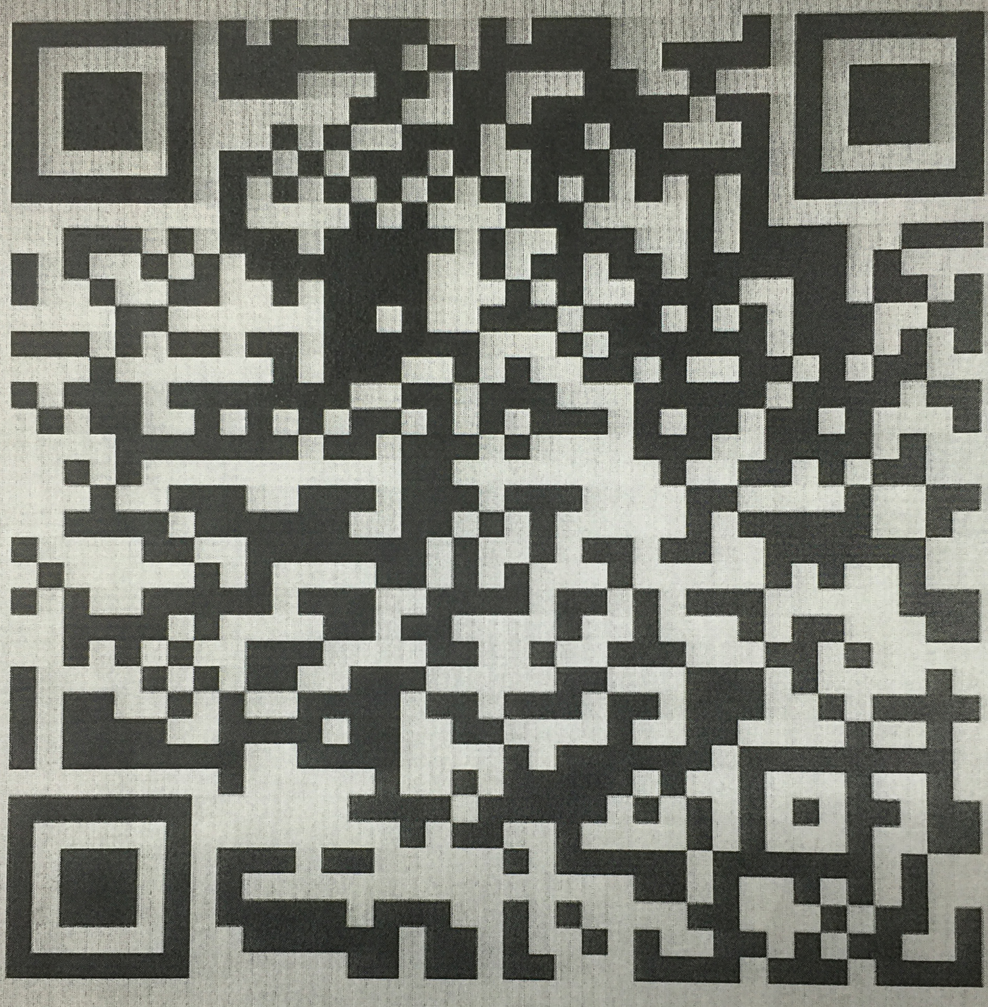

南京艺术学院保卫处户政科

